COMMUNIQUÉ DE PRESSE

Würth Elektronik présente ses condensateurs à film pour la suppression du bruit
Composant certifié pour l’alimentation sur secteur
Waldenburg (Allemagne), le 3 décembre 2025 – Würth Elektronik élargit sa gamme de composants pour l’alimentation sur secteur : la nouvelle série de condensateurs à film WCAP-FTY2 est optimisée pour une utilisation dans la suppression du bruit et répond aux classes de sécurité X1 ou Y2 conformément à la norme IEC 60384-14. La rigidité diélectrique très élevée par rapport aux condensateurs X2, ainsi que d’autres paramètres spécifiques au produit, sont confirmés par le VDE avec la certification ENEC10.
Les nouveaux condensateurs à film de la série WCAP-FTY2 de Würth Elektronik sont des condensateurs antiparasites destinés à être utilisés comme condensateurs X1 ou Y2. Lorsqu’il est utilisé comme application X1, le condensateur est placé entre le conducteur de phase (L) et le conducteur de neutre (N). Dans une application Y2, le condensateur est placé entre la phase et la terre (PE) ou entre le conducteur de neutre et la terre.
En tant que condensateurs à film métallisé, les nouveaux composants sont conçus pour s’autorégénérer, ce qui les rend particulièrement résistants aux défaillances. Ils sont principalement utilisés comme filtres secteur dans les appareils électroménagers et comme antiparasites dans les applications industrielles, telles que les onduleurs et les systèmes de commande de moteurs.
Les développeurs peuvent recevoir des échantillons gratuits et bénéficier d’une gamme de services spécialisés. La plateforme en ligne REDEXPERT fournit des courbes d’impédance mesurées individuellement pour faciliter la sélection des composants. Un kit de conception est également disponible.

Images disponibles
Les images suivantes peuvent être téléchargées sur Internet pour impression : https://kk.htcm.de/press-releases/wuerth/

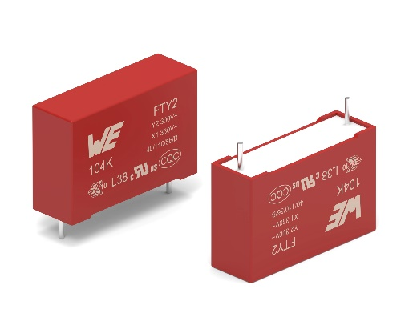Source photo : Würth Elektronik
Würth Elektronik lance une nouvelle série de condensateurs à film appelée WCAP-FTY2.

À propos du groupe Würth Elektronik eiSos
Le groupe Würth Elektronik eiSos est un fabricant de composants électroniques et électromécaniques pour l'industrie électronique et un facilitateur technologique pour des solutions électroniques pionnières. Würth Elektronik eiSos est l'un des plus grands fabricants européens de composants passifs et est actif dans 50 pays. Les sites de production situés en Europe, en Asie et en Amérique du Nord fournissent un nombre croissant de clients dans le monde entier.
La gamme de produits comprend des composants passifs, des modules de puissance, des isolateurs numériques, des composants optoélectroniques, des composants électromécaniques, des solutions de gestion thermique, des capteurs et des modules sans fil. Le portefeuille est complété par des solutions spécifiques aux clients.
L'orientation service inégalée de la société se caractérise par la disponibilité de tous les composants du catalogue en stock sans quantité minimum de commande, des échantillons gratuits et une assistance étendue via un personnel technico-commercial et des outils de sélection.
Würth Elektronik fait partie du groupe Würth, leader mondial sur le marché des techniques d'assemblage et de fixation, et emploie environ 7500 personnes. La société a réalisé un chiffre d'affaires de 1,02 milliard d’euros en 2024.
Würth Elektronik : more than you expect !
Plus amples informations sur le site www.we-online.com

Autres informations :  Würth Elektronik France  Romain Méjean  1861, Avenue Henri Schneider  CS 70029  69881 Meyzieu Cedex  France  Mob : +33 6 75 28 45 24  Courriel :  romain.mejean@we-online.com  www.we-online.com | Contact presse :  HighTech communications GmbH  Brigitte Basilio  Brunhamstrasse 21  81249 München  Allemagne  Tél : +49 89 500778-20  Courriel :  b.basilio@htcm.de  www.htcm.de

